附件2
《微平台开发技术》课程思政教学案例

——内化于心 外化于行的课程思政教学探索
课程学时 | 64 | 课程学分 | 3
适用专业 | 计算机大类专业 | 案例作者 | 石声波
联系电话 | 15088612407 | 所在学校 | 浙江树人学院

一、案例主题
本案例选取《微平台开发技术》四大思政主题之一：“创新”主题
二、结合章节
“创新”主题结合的章节为课程内容的第五部分：“小程序综合应用开发”
三、教学目标
本章节“小程序综合应用开发”的教学目标体现如下：
知识目标：综合应用小程序基础知识、框架体系、组件和API相关知识开发设计基于某一主题的小程序应用。通过小程序综合应用开发实践，使学生融会贯通所学知识，并能通过线上线下资源扩展学习。
能力目标：通过项目实践、企业游学、项目竞赛等方式培养学生的综合应用能力、团队协作能力、自主学习能力和创新实践精神。通过小程序综合应用开发实践，培养学生在项目开发中发现问题、分析问题和解决问题的能力，提升综合解决复杂问题的能力。
素质目标：培养学生的全球视野、求是创新和自主自强的精神特质。通过小程序综合应用实践，培养学生正确的人生观、世界观和价值观（开发主题积极向上，解决实际痛点问题），塑造学生的工程素养，激发学生的创新精神和匠心精神。

四、教学实施过程
1、课程思政融入的教学内容
本章节课程主题是综合应用小程序相关知识，设计和开发基于某一主题的小程序应用。此部分内容又可以细分为小程序设计和小程序实现两个子任务。其中，小程序设计要求明确小程序的使用对象、完成小程序的必要性分析、可行性分析和功能模块分析；小程序实现要求综合应用组件、API等模块实现基于某一主题、针对特定目标、具有相应功能模块的小程序应用。此章节对应的课程思政主题为“创新”。通过此模块，融入全球视野、工程素养、匠心精神、创新实践等思政要素。
- 教学方法
通过项目开发、企业游学、竞赛参与等方式融入思政元素、完成小程序的综合应用开发。
- 教学理念
“内化于心 外化于行”：以学生为中心，以课程核心知识点为依归，将思政要素有机融入到各个知识要点和实践应用中，并最终形成“立志”、“协同”、“探究”、“创新”为核心，层层递进，有机融合的课程思政体系。通过课程教学，使学生对小程序的各个知识要点能融会贯通、举一反三，将所学的知识点应用到具体的分析问题和解决问题中，将其转化为实际的项目实践开发能力。
- 教学创新设计方案
方案（1）：通过项目开发进行小程序综合应用实践，在此教学实践中，启发学生根据需求创新功能模块，突出“模块创新”。
思政案例：结合时事热点，如疫情防控、未来社区、智慧康养、文化旅游、非遗传承等，通过时事热点融合家国情怀、文化自信、科技强国、乡村振兴、全球关切等思政要素。并以时事热点为基础，引出相应的的小程序项目开发应用。如以疫情防控为例：2019年12月以来，湖北省武汉市部分医院陆续发现了多例有华南海鲜市场暴露史的不明原因肺炎病例，证实为2019新型冠状病毒感染引起的急性呼吸道传染病。目前，尚未有有效药物能治疗新型冠状病毒。因此，国家以人民生命为重，采取各种措施以预防为主抵抗新型冠状病毒。那么，如何设计一款小程序，使其能辅助疫情管理和防控，请进行相关的需求分析和功能模块设计？
教师引入：结合时事热点，启发学生基于某一主题（如疫情防控、未来社区、智慧康养、文化旅游、非遗传承、创新商务等应用），设计和开发小程序应用。要求学生选择某一主题，确定小程序的主题设计（小程序应用领域、小程序服务对象、小程序必要性分析等）和功能模块设计（小程序提供的主要功能模块并具体说明每个功能模块需要调用的组件和API）。
学生讨论：学生根据项目任务，自主选定团队成员，确定项目主题。讨论并使用思维导图明确小程序的功能模块设计。如图3为部分学生功能模块思维导图：

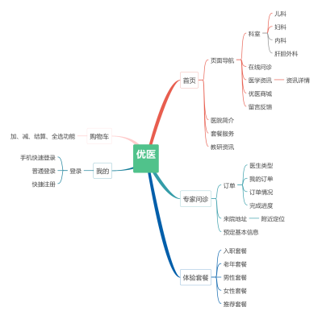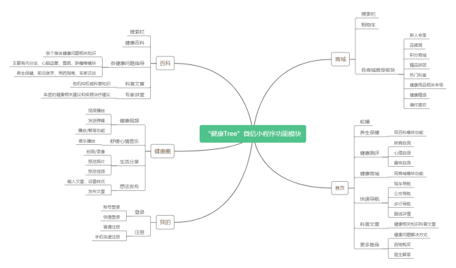
图3 功能模块思维导图示例
学生实践：小组团队根据前期讨论的小程序需求分析和功能模块设计思维导图，通过微信开发者工具进行项目开发。首先明确小程序框架体系，设置目录结构，其后调用相关组件与API，完成相应功能的实现。如图4示例所示。

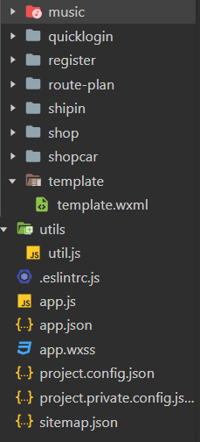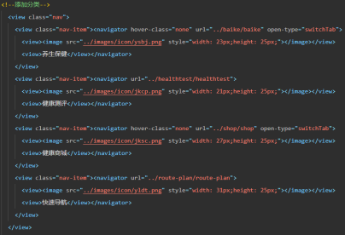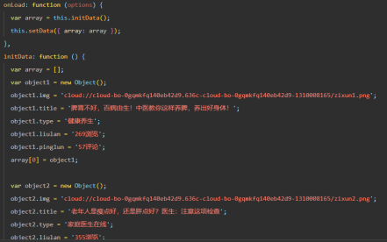
图4 学生项目开发实践示例
项目展示：学生完成项目开发，并进行项目展示：介绍设计与开发的小程序的主要功能和页面设计理念，采用哪些组件和API实现哪些功能等。如图5示例所示：

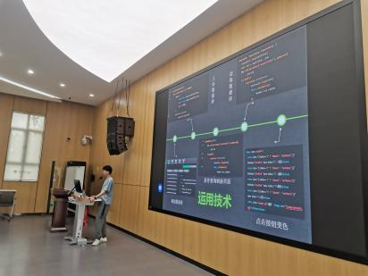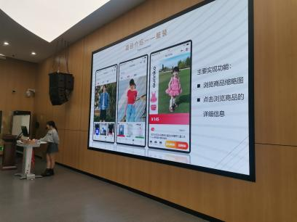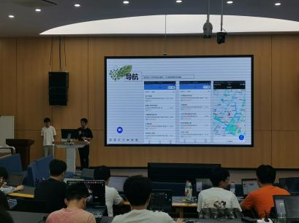
图5 学生项目汇报展示
教师总结：教师对学生项目进行点评，启发学生思考和创新，进一步完善项目作品。
方案（2）：通过企业游学进行小程序综合应用实践，在此教学实践中，启发学生对小程序逻辑和框架举一反三，从微信小程序迁移学习支付宝小程序，突出“迁移创新”思政主题。
思政案例：对蚂蚁金服的发展历程介绍，使学生进一步明确科技创新的重要性。蚂蚁集团起步于2004年诞生的支付宝，源于一份为社会解决信任问题的初心 ，经过多年的发展，已成为世界领先的互联网开放平台。蚂蚁集团通过科技创新，助力合作伙伴，为消费者和小微企业提供普惠便捷的数字生活及数字金融服务；持续开放产品与技术，助力企业的数字化升级与协作；在全球广泛合作，服务当地商家和消费者实现“全球收”、“全球付”和“全球汇”。2013年3月支付宝的母公司宣布将以其为主体筹建小微金融服务集团，小微金融成为蚂蚁金服的前身。2020年7月蚂蚁金服正式更名为蚂蚁集团。
前期合作：基于教育部产学研合作项目，与简学合作，参与蚂蚁金服等企业游学和项目开发活动。
游学实践：项目主要采用产学合作的专题化项目制教学方式，具体在实施过程中，主要采取以下步骤进行项目制教学：
- 基础知识回顾和讨论，帮助学生快速梳理技术路线，掌握开发工具，明确小程序的开发逻辑；
- 企业游学参访：游学参访相关企业，了解支付宝小程序的应用现状和应用领域以及相关应用特色，从而对支付宝小程序应用建立更深的认识；引入支付宝小程序的一些热点应用和典型应用，给学生启发与思考。
- 采用行动学习方法，边学习边行动，加强实践创新能力：帮助学生在练中学，学中练，及时了解学生在实战中存在的问题并解决；
- 学生确定实践项目，并进行创新应用；
- 完成实践项目，撰写项目报告
游学实践如图6所示：

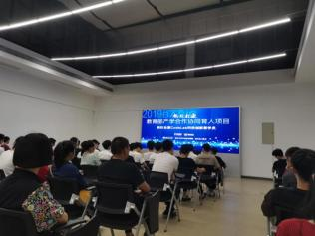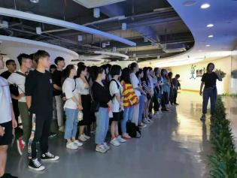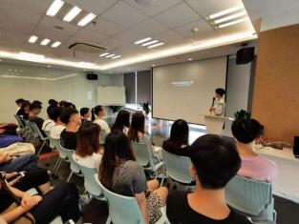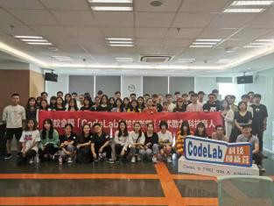
图6 游学实践展示
实践总结：对实践活动进行总结，明确实践活动中的收获并对项目进行复盘讨论，进一步归纳创新应用。
方案（3）：通过竞赛参与进行小程序综合应用实践，在此教学实践中，启发学生关注实际问题、解决实际问题，突出“应用创新”思政主题。
思政案例：通过引导学生开启全球视野、关注实际问题和热点技术，鼓励学生针对具体问题给出解决方案，以小程序开发来进行平台创新和应用创新。关注乡村振兴、文化传承、未来社区、数字中国、大健康战略等热点，关注大数据、物联网、AR技术、区块链等新型技术、引导学生思考如何通过应用创新和技术创新解决实际问题，共建美好中国。如以文化传承为例：中国是一个拥有丰富文化底蕴、非物质文化遗产种类丰富的文明古国。在现代化发展中，这些优秀的物质文化没有得到有效的重视，出现了一部分优秀文化没有传承人的窘境。直到进入21世纪，“非物质文化遗产”这一术语才开始进入中国人的视野，以政府为主导的体系化非遗研究和保护开始起步，并在随后的十多年间取得了跨越式发展。除了政府、学术及社会各界的关注，非遗的保护工作也吸引着越来越多参与方加入非遗的传承和保护工作中。随着我国文化自信战略的提出，人们也开始认识到，“非物质文化遗产是各民族人民世代相传的、与群众生活密切相关的各种传统文化表现形式和文化空间。那么，如何结合热点技术（如AR，区块链等)、创新使用小程序应用实现非遗传承呢？
竞赛实践：通过小程序相关竞赛引入，实现以赛促学。目前，小程序已经成为移动应用开发的主流方向。因此，与互联网相关的学科竞赛均可采用以小程序实现的方式完成相关应用的实践开发。与课程内容紧密相连的竞赛包括全国（省）大学生挑战杯大赛、全国（省）大学生互联网+大赛、全国（省）大学生服务外包大赛、全国（省）大学生“创新 创意 创业”电子商务大赛、浙江省大学生多媒体大赛等。因此，通过引入多样化的竞赛，提升学生的综合实践能力、团队协作能力、思维逻辑能力和创新实践能力。如图7所示：

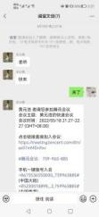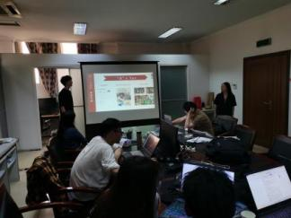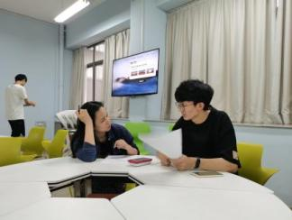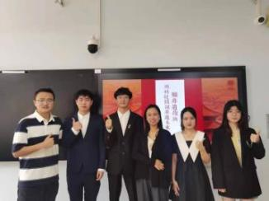
图7 竞赛实践
竞赛成果：自实施课程思政教学的两年间，共计获得国A类竞赛奖项2项（全国大学生服务外包企业命题类三等奖、全国大学生“创新创意创业”大赛传统赛道三等奖）和省甲级竞赛奖项15项。

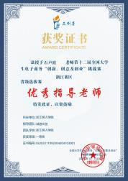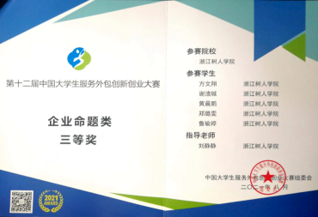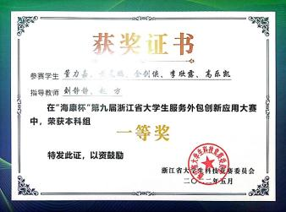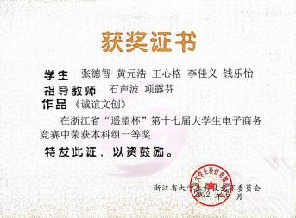
图8 竞赛获奖

五、案例意义
“小程序综合应用开发”作为《微平台开发技术》的综合实践部分，要求学生在充分掌握课程前四部分（小程序基础、小程序框架、小程序组件、小程序API）内容，融会贯通、内化于心的基础上进行外化于行的综合实践。在此基础上，结合家国情怀、文化自信、乡村振兴、科技强国、全球关切等社会热点以及大数据、物联网、AR技术、区块链、人工智能等技术热点，将思政元素融入“创新”主题，进一步提升学生综合能力和思政素养。
六、教学考核评价
《微平台开发技术》课程采用过程和结果相结合的考核方式。课程过程考核主要依据前四大基础模块（小程序基础、小程序框架、小程序组件、小程序API）的考核展开，主要考核课程讨论（含思政案例讨论）、课程实践操作、课程思考题（含课程思政思考题）、课程线上学习等相关内容。课程结果考核主要依据第五部分展开，侧重学生综合应用小程序基础、小程序框架、小程序组件、小程序API等知识，融合社会热点进行开发实践的能力和创新应用能力。
从目前学生的掌握情况来看，大部分学生能掌握小程序基础知识，能实现一定的创新应用。部分学生积极参与实际项目开发和竞赛项目实践，具有较强的实践开发能力和创新应用能力。
七、案例反思
《微平台开发技术》课程主要面向信息科技学院计算机大类的学生，自课程思政案例教学实施以来，已经过两轮操作和复盘。从课程评教来看，课程学生评教成绩处于学院前10%，教学督导评教较高。从学生学习效果来看，基本能达到教学目的，实现相应的知识目标、能力目标和素质目标。从课程竞赛情况来看，支撑起计算机大类的主要学科竞赛。并在近两年中，学科竞赛进一步取得突破，分别在全国大学生外包服务大赛中取得国赛三等奖和全国大学生电子商务竞赛中取得国赛三等奖。目前，本课程已入选省一流课程且已立项省课程思政改革项目，为课程思政的进一步实施打下扎实的基础。进一步地，课程将探索基于SPOC的课程思政教学模式；进一步探讨线上线下资源的融合、强化校企合作教学团队的构建，夯实““1343”课程思政模式；进一步加强学生全球视野，并能立足中国，立足浙江提出基于小程序应用的创新解决方案；进一步探索适用于程序应用开发类的课程思政体系并进行推广。

